REQUERIMENTO Nº ___/2026
AUTORIA DA VEREADORA: FRANCINEIDE BARBOSA DE SOUZA – FRANÇA– PT

EMENTA: REQUER A IMPLANTAÇÃO DE FAIXA DE PEDESTRES, REDUTOR DE VELOCIDADE (QUEBRA-MOLAS) E SINALIZAÇÃO HORIZONTAL E VERTICAL NA RUA SANTA LUZIA, NO BAIRRO BRASÍLIA.

Exmo. Sr. Presidente,

Requeiro, na forma do disposto no art. 116, combinado com o art. 119, inciso IV, do Regimento Interno, depois de ouvido o Plenário, que seja direcionado expediente ao Ilmo. Superintendente da Superintendência Executiva de Mobilidade Urbana (SEMOB BAYEUX) para que sejam adotadas medidas de ordenamento e segurança viária na Rua Santa Luzia, localizada no bairro Brasília, com a implantação de faixa de pedestres, redutor de velocidade (quebra-molas), bem como sinalizações horizontais e verticais adequadas.
Justificativa

A presente solicitação fundamenta-se na necessidade urgente de garantir maior segurança no trânsito da referida via, especialmente no trecho onde está localizada a Escola Intensivo.
Trata-se de uma área com grande fluxo de veículos, sobretudo nos horários de entrada e saída dos estudantes, o que aumenta significativamente o risco de acidentes. A ausência de sinalização adequada e de dispositivos redutores de velocidade agrava ainda mais a situação, expondo alunos, pais, funcionários e moradores a constantes perigos.
Diante desse cenário, torna-se essencial a intervenção da SEMOB, com a implantação de medidas que promovam a organização do tráfego e a proteção dos pedestres, contribuindo para um ambiente mais seguro e adequado para toda a comunidade.

Sem mais para o momento reitero votos de cordialidade e respeito.

Sala das Sessões, 18 de março de 2026.

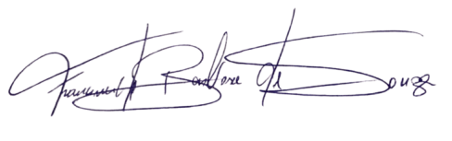
Francineide Barbosa de Souza
Vereadora - PT

